[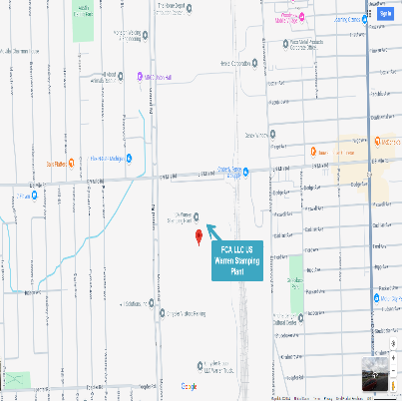](https://www.google.com/maps/place/22800+Mound+Rd,+Warren,+MI+48091/@42.4601886,-83.0411107,16z/data=!3m1!4b1!4m6!3m5!1s0x8824d055adac39d9:0x1a97c78678c367aa!8m2!3d42.4601886!4d-83.0411107!16s/g/11b8v62d6t?entry=ttu&g_ep=EgoyMDI0MDkyMi4wIKXMDSoASAFQAw==)**NOTIFICACIÓN de PERIODO PARA COMENTARIOS PÚBLICOS SOBRE PERMISOS DE AIRE**

La División de Calidad del Aire (AQD, por sus siglas en inglés) del Departamento de Medio Ambiente, Grandes Lagos y Energía de Michigan (EGLE, por sus siglas en inglés) utiliza los periodos de comentarios públicos y las audiencias para recibir la opinión de la comunidad. El periodo de comentarios públicos y la audiencia pública (si se la solicita) tienen como objetivo brindar al público la oportunidad de comentar la propuesta de aprobación condicional de los permisos de aire.

**Hay un periodo de comentarios públicos hasta el 2 de abril de 2025 para:**

**Empresa**: FCA US LLC Warren Stamping Plant (B2757), ubicada en 22800 Mound Road en Warren, Michigan.

**Lo que quieren hacer**: Renovar su Permiso de Operación Renovable (ROP, por sus siglas en inglés) de Título V nº. ROP0000400 v5.0

* Los grandes emisores de contaminantes atmosféricos, denominados "fuentes fijas principales", están obligados a obtener y operar de conformidad con un ROP en virtud del Título V de la Ley federal de Aire Limpio de 1990 y el artículo 5506(1) de la Parte 55, Control de la Contaminación Atmosférica, de la Ley de Protección de los Recursos Naturales y el Medio Ambiente, 1994 PA 451, con sus enmiendas.
* El ROP tiene por objeto simplificar y aclarar los requisitos aplicables a una instalación y su cumplimiento mediante la inclusión de todos los requisitos estatales y federales de calidad del aire en un solo documento.
* El ROP propuesto no supondrá ningún cambio en las emisiones de la instalación.

**Funcionario responsable de la instalación:** Edward Daniels, Jr., Administrador de Planta.

**Díganos lo que piensa de cualquiera de estas formas:**

Comentarios por correo electrónico a [KallumkalS@Michigan.gov](mailto:KallumkalS@Michigan.gov?subject=B2757%20Public%20Comments) antes del 2 de abril de 2025

**Comentarios por escrito** antes del 2 de abril de 2025

Sebastian Kallumkal, Warren District Office, EGLE, AQD, Constitution Hall, 525 West Allegan Street, P.O. Box 30260, Lansing, Michigan 48909-7760

En la audiencia pública, si se celebra.

Para solicitar una audiencia pública, debe enviar su solicitud por escrito a la dirección de correo electrónico o a la dirección arriba indicada antes del 2 de abril de 2025.

**Obtenga informes técnicos sobre este proyecto**:

* En línea en: [egle.state.mi.us/aps/downloads/rop/pub_ntce/ROP_Public_Notice.pdf](https://www.egle.state.mi.us/aps/downloads/rop/pub_ntce/ROP_Public_Notice.pdf)
* Llámenos al 586-201-0175 - EGLE, Oficina distrital de la AQD, Warren, Michigan o en Lansing al 517-284-6811

| **DEPARTAMENTO DE MEDIO AMBIENTE, GRANDES LAGOS Y ENERGÍA DE MICHIGAN** |
| --- |

La responsable de la toma de decisiones para este permiso es Julie Brunner, AQD, Supervisora de la Unidad Central de ROP.